Un 4 de marzo del 2004 nazco en Barquisimeto, Edo. Lara en Venezuela.

2006: A mis 2 años y medio participé en un concurso para ser “El Bebé Herber”.

A mis 11 meses di mis primeros pasos.

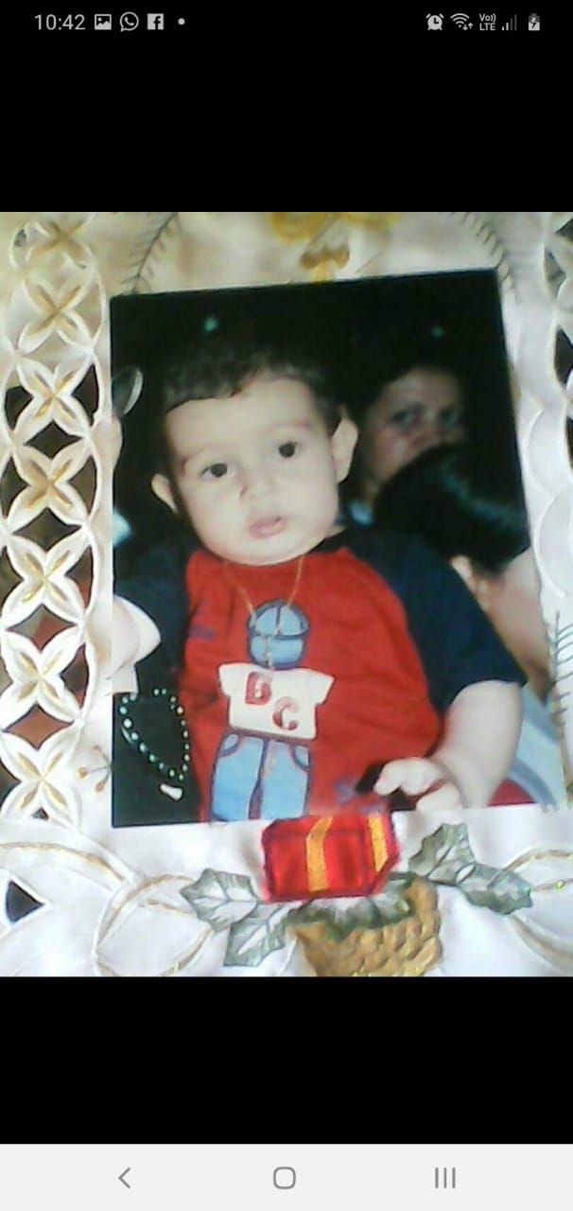

2009: A los 5 años padezco de una rara enfermedad en niños llamada Gastritis eosinofílica.

2010: A mis 6 años me gradúo del kínder.

2007: A mis 3 años y medio empecé a jugar beisbol.



2011: Voy a participar por primera vez en un juego nacional por ser un jugador destacado.

2015: Voy a otro estado del país por quedar campeón.

2015: Tengo mi primera comunión.



2017: A mediados de este año me mudo a Guatemala solo con mi hermana y mi mamá.

2022: A meses de graduarme del bachillerato en computación.

2018: Me graduo de BEAR clases de inglés en la UVG.

